附件2：

安居景贤阁项目住房看房交通指引和注意事项

受场地限制，看房现场不提供停车位，建议绿色出行。请看房家庭认真仔细阅读以下事项：

一、看房交通

看房家庭可选择以下任意一种形式前往项目看房现场——安居景贤阁。地址：深圳市福田区莲花街道景田北四街北侧、景田北街东侧。

定位地址：深圳市福田区安居景贤阁。

（一）乘坐地铁路线

1、您的位置-2/8号线香梅北地铁站B3出口-步行约480米到达安居景贤阁。

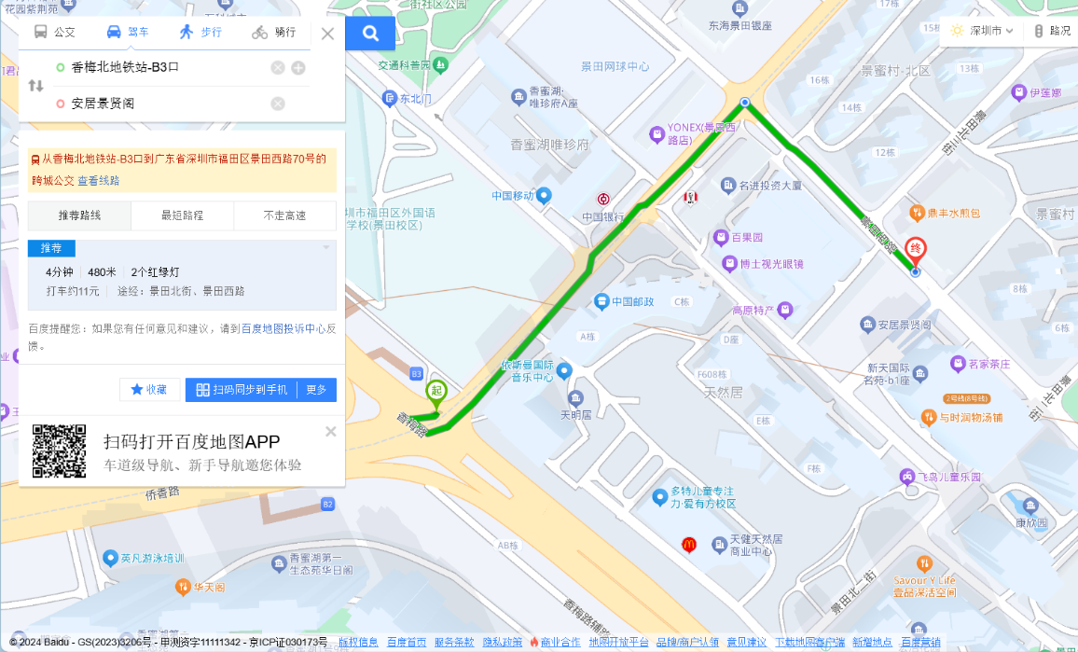

2、您的位置-2/9号线景田地铁站F出口-步行约650米到达安居景贤阁。

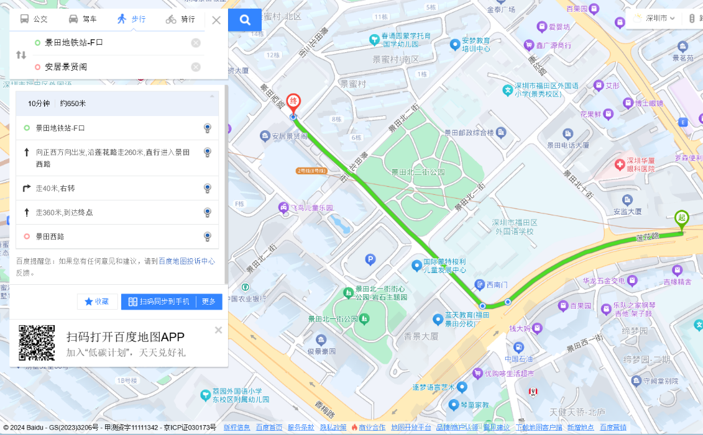

（二）乘坐公交路线（请密切留意最新公共交通信息）

1、您的位置-宏浩花园站（73、B666、M441路）-步行约550米到达安居景贤阁。

2、您的位置-深圳石油大厦站（201、334、58、67、E18、M203、M240、M358、M364、M398、M460、M526、NA8、P364、高峰专线22、高快巴士28、高快巴士29、高快巴士32路）-步行约620米到达安居景贤阁。

3、您的位置-景田北站（11、21、38、104路）-步行约470米到达安居景贤阁。

4、您的位置-福田外语学校景秀校区站（323、328、M392路）-步行约470米到达安居景贤阁。

5、您的位置-福田外语学校东站（38、104、M169路）-步行约470米到达安居景贤阁。

6、您的位置-广中医深圳医院站（201、334、58、67、E18、E6、E8、M148、M203、M222、M240、M358、M364、M398、M460、M526、P320路）-步行约470米到达安居景贤阁。

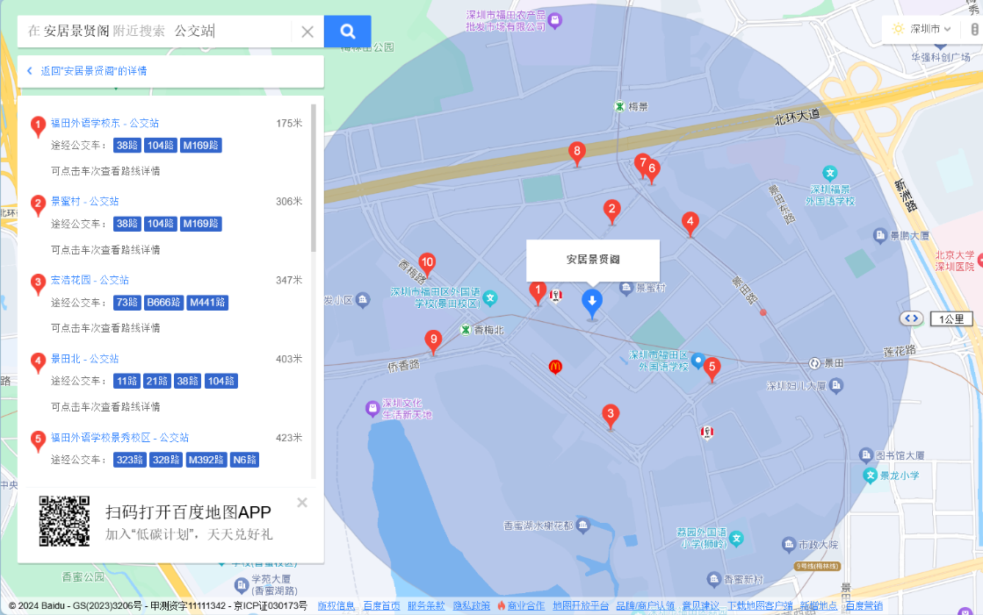

（三）自驾车路线（注：受场地限制，现场不提供停车位，建议乘坐公共交通工具出行）

1.从福田出发：新洲路-莲花路-景田西路-到达安居景贤阁。

2.从罗湖出发：笋岗东路-黄木岗隧道-莲花路-景田西路-到达安居景贤阁。

3.从南山出发：南海大道-北环大道-香梅路-景田西路-到达安居景贤阁。

4.从盐田出发：罗沙路-泥岗东路-北环大道-新洲路-莲花路-景田西路-到达安居景贤阁。

5.从龙岗出发：龙翔大道-水官高速-鸡公山隧道-北环大道-新洲路-莲花路-景田西路-到达安居景贤阁。

6.从宝安出发：宝安大道-北环大道-香梅路-景田西路-到达安居景贤阁。

7.从龙华出发：龙华和平路-福龙路-横龙山隧道-香梅路-景田西路-到达安居景贤阁。

8.从光明出发：光明大道-龙大高速-福龙路-横龙山隧道-香梅路-景田西路-到达安居景贤阁。

9.从坪山出发：坪山大道-坪盐通道-马峦山隧道-泥岗东路-北环大道-新洲路-莲花路-景田西路-到达安居景贤阁。

10.从大鹏出发：坪葵路-南坪快速-水官高速-鸡公山隧道-北环大道-新洲路-莲花路-景田西路-到达安居景贤阁。

二、交通区位图

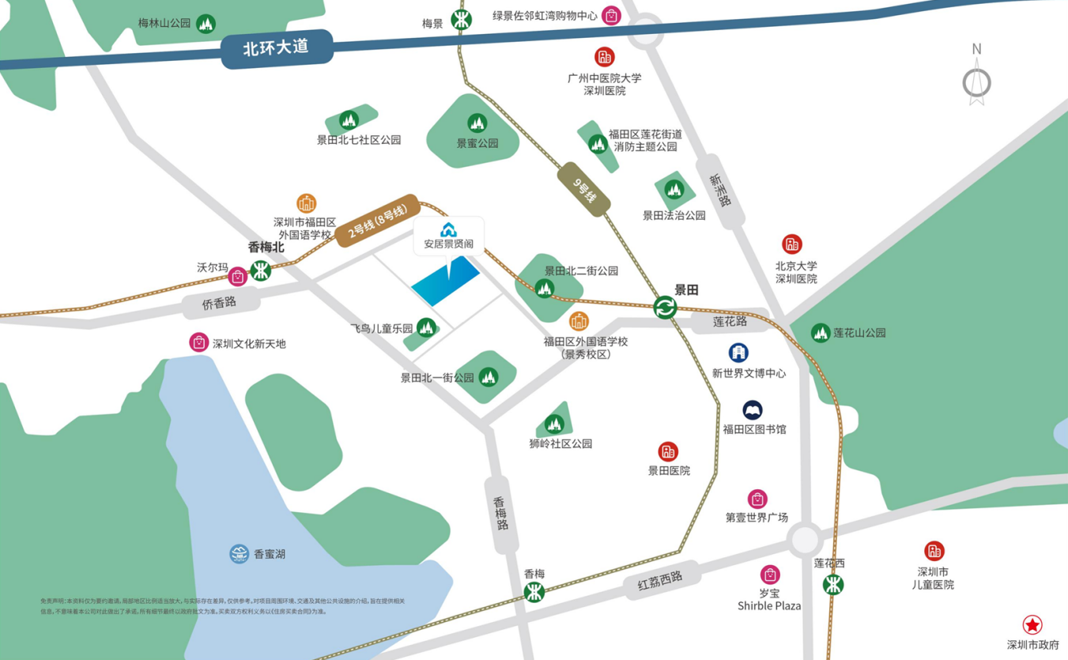

（重点提示：本区位示意图是截至2024年12月项目周边情况的大致展示,图中项目位置、面积大小等仅为示意,与实际情况存在一定差异。本区位示意图仅供参考,对项目周围环境、交通及其他公共设施的介绍,旨在提供相关信息,不意味着本公司对此做出了承诺，买卖双方的权利义务以合同约定为准）

三、注意事项

（一）看房家庭须按约定的时间，凭申请人身份证、看房预约记录参加看房活动。

（二）考虑到看房现场接待能力有限，为了营造顺畅、良好的看房环境，请每个看房家庭最多安排两人现场看房。出于安全考虑，建议看房家庭避免携同老人及儿童进入看房现场。

（三）为了保证看房家庭人身安全，请遵循现场工作人员统一安排，不要在看房现场随意走动，以免发生意外。

（四）上述交通指引均来自百度地图查询结果，仅供参考，请结合自身情况合理安排出行路线。

联系/咨询电话：0755-86266999。

深圳市福田安居有限公司

2025年6月14日